UNIVERSIDADE FEDERAL DO RIO GRANDE DO NORTE

INSTITUTO METRÓPOLE DIGITAL

BANCO DE DADOS

CRIAÇÃO DE BANCO DE DADOS  
CLÍNICA DENTÁRIA

DÉBORA EMILI COSTA OLIVEIRA  
JOSÉ GAMELEIRA DO RÊGO NETO

Sumário

**1.** OBJETIVO 3

**2.** INTRODUÇÃO 4

**3.** DIAGRAMA (DER) 5

**4.** SCRIPT DE CRIAÇÃO 6

**5.** CONLUSÃO 17

1. OBJETIVO

O trabalho final da disciplina de Banco de Dados consiste em aplicar e fixar os conceitos aprendido em sala de aula sobre a definição, a manipulação e a consulta no banco de dados. Ter contato com a plataforma SQL PostgreeSQL, a qual é uma plataforma grátis, de código aberto, e é considerada a mais robusta nessa modalidade. E além do mais obter a nota referente à terceira unidade da disciplina de Banco de Dados.

1. INTRODUÇÃO

O projeto final da disciplina de Banco de Dados (BD) consiste em desenvolver um banco de dados, como também, um conjunto instruções que façam com que este seja mais robusto e apresente ferramentas que evitem inconsistências das informações armazenadas. Servindo para comprovação da obtenção do conhecimento determinado no plano da disciplina.

A aplicação prática do trabalho é focado na construção de uma base de dados que possam ser utilizadas por uma aplicação para clínicas odontológicas. Buscou-se construir um conjunto de informações que possam englobar de maneira satisfatória, as operações básicas e serviços prestados. Dessa maneira, o cliente tem uma ferramenta satisfatória para se construir uma aplicação que use essa base de dados.

Fisicamente, a base de dados apresenta tabelas, índices, funções e gatilhos que facilitem a manipulação correta das informações. Obteve-se o cuidado de fazer com que operações e modificações que causariam inconsistência, não fossem permitidas.

1. METODOLOGIA

Para se desenvolver este projeto foi utilizado ferramentas de caráter profissional para se manter um bom nível. Para construção do Diagrama Entidade-Relacional (DER), foi utilizado o DBDesiner.

O diagrama DER é uma opção bastante utilizada para se ter uma ideia mais concreta de como se relacionaram as entidades do projeto. Todas as tabelas e seus relacionamentos são representados por símbolos que passam ao usuário a ideia principal de como elas serão e como cada um se comunica e coexiste com outra tabela.

Para criação do código do banco foi utilizada a linguagem SQL para o PostgreSQL. A linguagem SQL é uma linguagem bastante utilizada em banco de dados relacional. Consiste em uma linguagem baseada da álgebra relacional, o que facilita o entendimento para quem está tentando aprender a como se definir a forma com que o banco de dados se organiza.

O PostgresSQL apresenta uma ferramenta que facilita a visualização e a inserção de novos comandos, esta é o pgAdmin III. O pgAdmin III foi usado para se inserir as instruções SQL, servindo como uma ferramenta gráfica de administração no banco. Nele é possível, visualizar a maneira como os dados estão sendo guardados logicamente nas tabelas.

Para gerar o DER, foi pensado em todas as necessidades básicas de uma clínica odontológicas, abrangendo todas as funcionalidades mais triviais.

1. 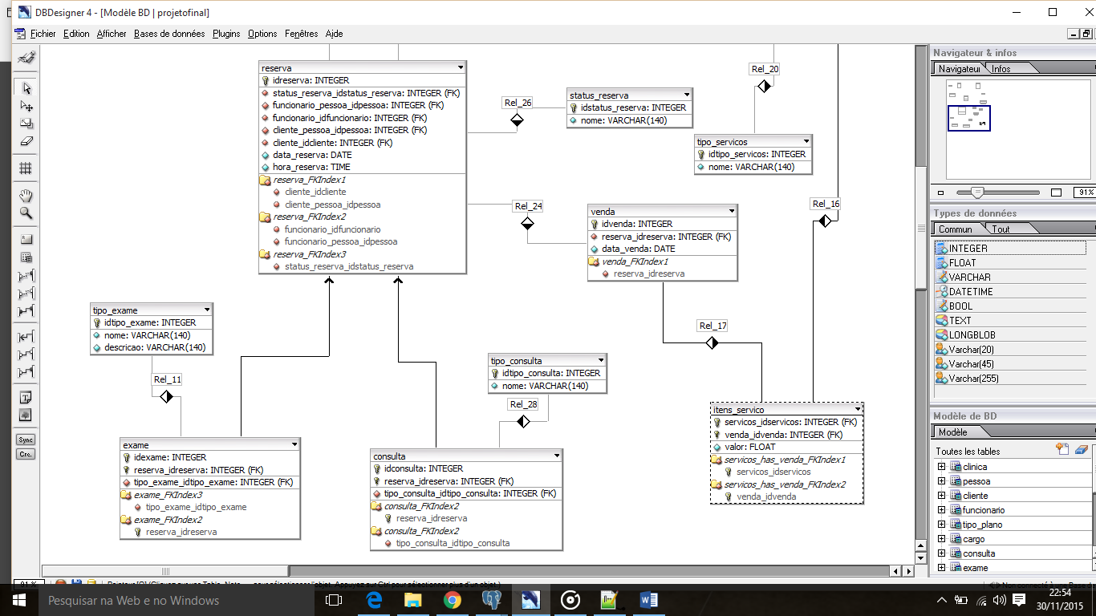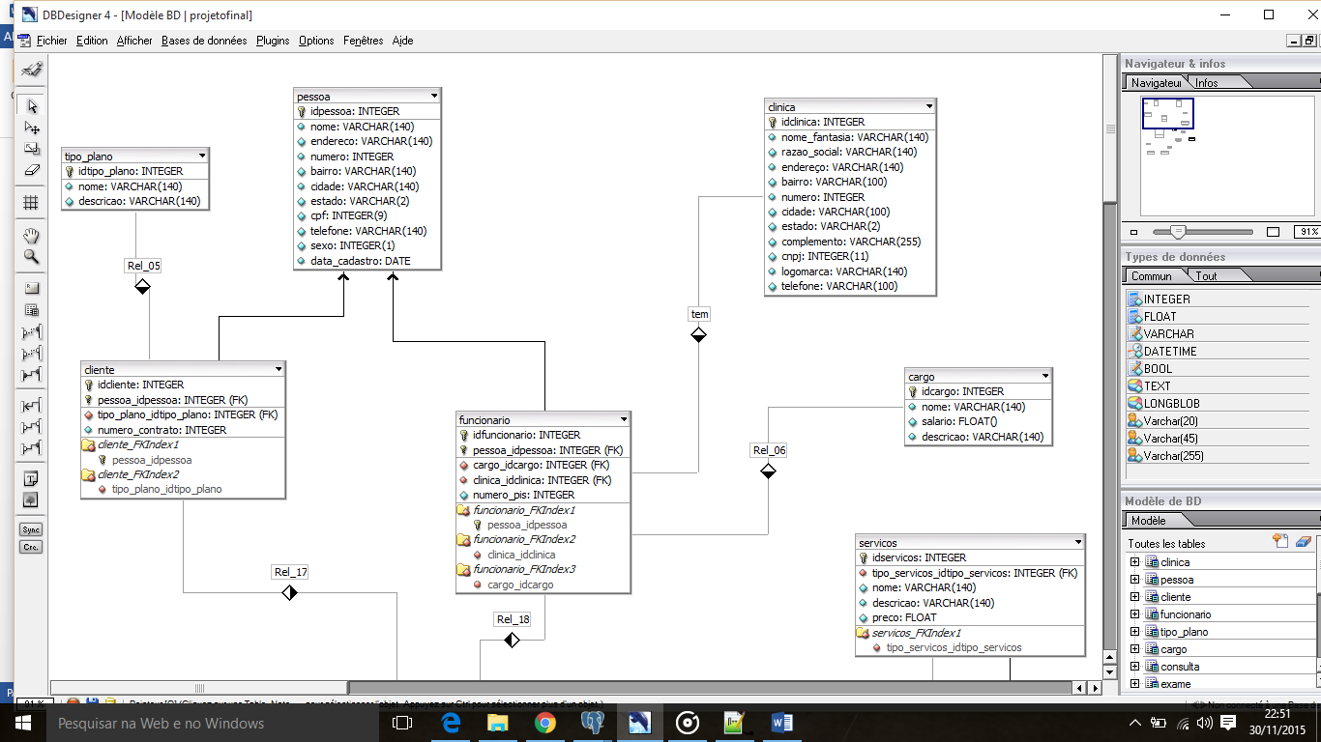DIAGRAMA (DER)
2. SCRIPT DE CRIAÇÃO

-- Criando o banco

CREATE DATABASE clinicadentaria

WITH OWNER = postgres

ENCODING = 'UTF8'

TABLESPACE = pg_default

LC_COLLATE = 'Portuguese_Brazil.1252'

LC_CTYPE = 'Portuguese_Brazil.1252'

CONNECTION LIMIT = -1;

----------------------------------------------------------------------------------------------

--TABELAS

----------------------------------------------------------------------------------------------

CREATE TABLE cargo (

idcargo SERIAL NOT NULL ,

nome VARCHAR(140) NOT NULL,

salario numeric(10,2),

descricao VARCHAR(140) NULL,

PRIMARY KEY(idcargo)

);

CREATE TABLE clinica (

idclinica SERIAL NOT NULL,

nome_fantasia VARCHAR(140) NOT NULL,

razao_social VARCHAR(140) NOT NULL,

endereço VARCHAR(140) NOT NULL,

bairro VARCHAR(100) NOT NULL,

numero INTEGER NOT NULL,

cidade VARCHAR(100) NOT NULL,

estado VARCHAR(2) NOT NULL,

complemento VARCHAR(255) NULL,

cnpj INTEGER NOT NULL,

logomarca VARCHAR(140) NOT NULL,

telefone VARCHAR(100) NOT NULL,

PRIMARY KEY(idclinica)

);

CREATE TABLE pessoa (

idpessoa SERIAL NOT NULL,

nome VARCHAR(140) NOT NULL,

endereco VARCHAR(140) NOT NULL,

numero INTEGER NOT NULL,

bairro VARCHAR(140) NOT NULL,

cidade VARCHAR(140) NOT NULL,

estado VARCHAR(2) NOT NULL,

cpf INTEGER NOT NULL,

telefone VARCHAR(140) NOT NULL,

sexo INTEGER NOT NULL,

data_cadastro DATE NOT NULL,

PRIMARY KEY(idpessoa)

);

CREATE TABLE status_reserva (

idstatus_reserva SERIAL NOT NULL,

nome VARCHAR(140) NULL,

PRIMARY KEY(idstatus_reserva)

);

CREATE TABLE tipo_consulta (

idtipo_consulta SERIAL NOT NULL,

nome VARCHAR(140) NULL,

PRIMARY KEY(idtipo_consulta)

);

CREATE TABLE tipo_exame (

idtipo_exame SERIAL NOT NULL,

nome VARCHAR(140) NULL,

descricao VARCHAR(140) NULL,

PRIMARY KEY(idtipo_exame)

);

CREATE TABLE tipo_plano (

idtipo_plano SERIAL NOT NULL,

nome VARCHAR(140) NOT NULL,

descricao VARCHAR(140) NULL,

PRIMARY KEY(idtipo_plano)

);

CREATE TABLE tipo_servicos

(

idtipo_servicos serial NOT NULL,

nome character varying(140) NOT NULL,

CONSTRAINT tipo_servicos_pkey PRIMARY KEY (idtipo_servicos)

);

CREATE TABLE servicos

(

idservicos serial NOT NULL,

nome character varying(140),

descricao character varying(140),

preco numeric(10,2),

tipo_servicos_idtipo_servicos integer,

CONSTRAINT servicos_pkey PRIMARY KEY (idservicos),

CONSTRAINT "servicos_FKIndextipo_servicos" FOREIGN KEY (tipo_servicos_idtipo_servicos)

REFERENCES tipo_servicos (idtipo_servicos) MATCH SIMPLE

ON UPDATE CASCADE ON DELETE CASCADE

);

CREATE TABLE cliente

(

idcliente serial NOT NULL,

pessoa_idpessoa integer NOT NULL,

tipo_plano_idtipo_plano integer NOT NULL,

numero_contrato integer NOT NULL,

CONSTRAINT cliente_pkey PRIMARY KEY (idcliente, pessoa_idpessoa),

CONSTRAINT "cliente_FKIndexpessoa" FOREIGN KEY (pessoa_idpessoa)

REFERENCES pessoa (idpessoa) MATCH SIMPLE

ON UPDATE CASCADE ON DELETE CASCADE,

CONSTRAINT "cliente_FKIndextiop_plano" FOREIGN KEY (tipo_plano_idtipo_plano)

REFERENCES tipo_plano (idtipo_plano) MATCH SIMPLE

ON UPDATE CASCADE ON DELETE CASCADE

);

CREATE TABLE funcionario

(

idfuncionario serial NOT NULL,

pessoa_idpessoa integer NOT NULL,

cargo_idcargo integer NOT NULL,

clinica_idclinica integer NOT NULL,

numero_pis integer NOT NULL,

CONSTRAINT funcionario_pkey PRIMARY KEY (idfuncionario, pessoa_idpessoa),

CONSTRAINT "funcionario_FKIndexcargo" FOREIGN KEY (cargo_idcargo)

REFERENCES cargo (idcargo) MATCH SIMPLE

ON UPDATE CASCADE ON DELETE CASCADE,

CONSTRAINT "funcionario_FKIndexclinica" FOREIGN KEY (clinica_idclinica)

REFERENCES clinica (idclinica) MATCH SIMPLE

ON UPDATE CASCADE ON DELETE CASCADE,

CONSTRAINT "funcionario_FKIndexpessoa" FOREIGN KEY (pessoa_idpessoa)

REFERENCES pessoa (idpessoa) MATCH SIMPLE

ON UPDATE CASCADE ON DELETE CASCADE

);

CREATE TABLE reserva

(

idreserva serial NOT NULL,

status_reserva_idstatus_reserva integer NOT NULL,

funcionario_pessoa_idpessoa integer NOT NULL,

funcionario_idfuncionario integer NOT NULL,

cliente_pessoa_idpessoa integer NOT NULL,

cliente_idcliente integer NOT NULL,

data_reserva date,

hora_reserva time without time zone,

CONSTRAINT reserva_pkey PRIMARY KEY (idreserva),

CONSTRAINT "reserva_FKIndexcliente" FOREIGN KEY (cliente_idcliente, cliente_pessoa_idpessoa)

REFERENCES cliente (idcliente, pessoa_idpessoa) MATCH SIMPLE

ON UPDATE CASCADE ON DELETE CASCADE,

CONSTRAINT "reserva_FKIndexfuncionario" FOREIGN KEY (funcionario_idfuncionario, funcionario_pessoa_idpessoa)

REFERENCES funcionario (idfuncionario, pessoa_idpessoa) MATCH SIMPLE

ON UPDATE CASCADE ON DELETE CASCADE,

CONSTRAINT "reserva_FKIndextipo_reserva" FOREIGN KEY (status_reserva_idstatus_reserva)

REFERENCES status_reserva (idstatus_reserva) MATCH SIMPLE

ON UPDATE CASCADE ON DELETE CASCADE

);

CREATE TABLE consulta

(

idconsulta serial NOT NULL,

reserva_idreserva integer NOT NULL,

tipo_consulta_idtipo_consulta integer NOT NULL,

CONSTRAINT consulta_pkey PRIMARY KEY (idconsulta, reserva_idreserva),

CONSTRAINT "consulta_FKIndexreserva" FOREIGN KEY (reserva_idreserva)

REFERENCES reserva (idreserva) MATCH SIMPLE

ON UPDATE CASCADE ON DELETE CASCADE,

CONSTRAINT "consulta_FKIndextipo_consulta" FOREIGN KEY (tipo_consulta_idtipo_consulta)

REFERENCES tipo_consulta (idtipo_consulta) MATCH SIMPLE

ON UPDATE CASCADE ON DELETE CASCADE

);

CREATE TABLE exame

(

idexame serial NOT NULL,

reserva_idreserva integer NOT NULL,

tipo_exame_idtipo_exame integer NOT NULL,

CONSTRAINT exame_pkey PRIMARY KEY (idexame, reserva_idreserva),

CONSTRAINT "exame_FKIndexreserva" FOREIGN KEY (reserva_idreserva)

REFERENCES reserva (idreserva) MATCH SIMPLE

ON UPDATE CASCADE ON DELETE CASCADE,

CONSTRAINT "exame_FKIndextipo_exame" FOREIGN KEY (tipo_exame_idtipo_exame)

REFERENCES tipo_exame (idtipo_exame) MATCH SIMPLE

ON UPDATE CASCADE ON DELETE CASCADE

);

CREATE TABLE venda

(

idvenda serial NOT NULL,

reserva_idreserva integer NOT NULL,

data_venda date,

CONSTRAINT venda_pkey PRIMARY KEY (idvenda),

CONSTRAINT "venda_FKIndexreserva" FOREIGN KEY (reserva_idreserva)

REFERENCES reserva (idreserva) MATCH SIMPLE

ON UPDATE CASCADE ON DELETE CASCADE

);

CREATE TABLE itens_servico

(

servicos_idservicos integer NOT NULL,

venda_idvenda integer NOT NULL,

valor numeric(10,2),

CONSTRAINT itens_servico_pkey PRIMARY KEY (servicos_idservicos, venda_idvenda),

CONSTRAINT "itens_servicoFKIndexvenda" FOREIGN KEY (venda_idvenda)

REFERENCES venda (idvenda) MATCH SIMPLE

ON UPDATE CASCADE ON DELETE CASCADE,

CONSTRAINT "itens_servicosFKIndexservico" FOREIGN KEY (servicos_idservicos)

REFERENCES servicos (idservicos) MATCH SIMPLE

ON UPDATE CASCADE ON DELETE CASCADE

);

----------------------------------------------------------------------------------------------

--INDICES

----------------------------------------------------------------------------------------------

CREATE INDEX idcargo_idx ON cargo (idcargo);

CREATE INDEX idcliente_idx ON cliente (idcliente, pessoa_idpessoa);

CREATE INDEX idclinica_idx ON clinica (idclinica);

CREATE INDEX idconsulta_idx ON consulta (idconsulta, reserva_idreserva);

CREATE INDEX idexame_idx ON exame (idexame, reserva_idreserva);

CREATE INDEX idfuncionario_idx ON funcionario (idfuncionario, pessoa_idpessoa);

CREATE INDEX iditens_servico_idx ON itens_servico (servicos_idservicos, venda_idvenda);

CREATE INDEX idpessoa_idx ON pessoa (idpessoa);

CREATE INDEX idreserva_idx ON reserva (idreserva);

CREATE INDEX idservicos_idx ON servicos (idservicos);

CREATE INDEX idstatus_reserva_idx ON status_reserva (idstatus_reserva);

CREATE INDEX idtipo_consulta_idx ON tipo_consulta (idtipo_consulta);

CREATE INDEX idtipo_exame_idx ON tipo_exame (idtipo_exame);

CREATE INDEX idtipo_plano_idx ON tipo_plano (idtipo_plano);

CREATE INDEX idtipo_servicos_idx ON tipo_servicos (idtipo_servicos);

CREATE INDEX idvenda_idx ON venda (idvenda);

----------------------------------------------------------------------------------------------

--FUNCOES

----------------------------------------------------------------------------------------------

--Verifica se o usuário tenta inserir/atualizar o salário com um valor negativo

CREATE FUNCTION cargo_salario() RETURNS trigger AS $cargo_salario$

BEGIN

IF NEW.salario < 0 THEN

RAISE EXCEPTION 'O salário não pode ser negativo!';

END IF;

RETURN NEW;

END;

$cargo_salario$ LANGUAGE plpgsql;

CREATE TRIGGER cargo_salario BEFORE INSERT OR UPDATE

ON cargo

FOR EACH ROW EXECUTE

PROCEDURE cargo_salario();

--Verifica se o usuário tenta inserir/atualizar o contrato com um valor negativo ou zerado

CREATE FUNCTION cliente_numerocontrato() RETURNS trigger AS $cliente_numerocontrato$

BEGIN

IF NEW.numero_contrato <= 0 THEN

RAISE EXCEPTION 'O número do contrato não pode ser negativo!';

END IF;

RETURN NEW;

END;

$cliente_numerocontrato$ LANGUAGE plpgsql;

CREATE TRIGGER cliente_numerocontrato BEFORE INSERT OR UPDATE

ON cliente

FOR EACH ROW EXECUTE

PROCEDURE cliente_numerocontrato();

--Verifica se o usuário tenta inserir/atualizar o número do endereco com um valor negativo

CREATE FUNCTION clinica_numero() RETURNS trigger AS $clinica_numero$

BEGIN

IF NEW.numero < 0 THEN

RAISE EXCEPTION 'O número não pode ser negativo!';

END IF;

RETURN NEW;

END;

$clinica_numero$ LANGUAGE plpgsql;

CREATE TRIGGER clinica_numero BEFORE INSERT OR UPDATE

ON clinica

FOR EACH ROW EXECUTE

PROCEDURE clinica_numero();

--Verifica se o usuário tenta inserir/atualizar o número do PIS com um valor negativo ou zerado

CREATE FUNCTION funcionario_numeropis() RETURNS trigger AS $funcionario_numeropis$

BEGIN

IF NEW.numero_pis <= 0 THEN

RAISE EXCEPTION 'O numero de pis não pode ser negativo!';

END IF;

RETURN NEW;

END;

$funcionario_numeropis$ LANGUAGE plpgsql;

CREATE TRIGGER funcionario_numeropis BEFORE INSERT OR UPDATE

ON funcionario

FOR EACH ROW EXECUTE

PROCEDURE funcionario_numeropis();

--Verifica se o usuário tenta inserir/atualizar o valor do item de serviço com um valor negativo

CREATE FUNCTION itensservico_valor() RETURNS trigger AS $itensservico_valor$

BEGIN

IF NEW.valor < 0 THEN

RAISE EXCEPTION 'O valor do item não pode ser negativo!';

END IF;

RETURN NEW;

END;

$itensservico_valor$ LANGUAGE plpgsql;

CREATE TRIGGER itensservico_valor BEFORE INSERT OR UPDATE

ON itens_servico

FOR EACH ROW EXECUTE

PROCEDURE itensservico_valor();

--Verifica se o usuário tenta inserir/atualizar o número do endereco da pessoa com um valor negativo

CREATE FUNCTION pessoa_numero() RETURNS trigger AS $pessoa_numero$

BEGIN

IF NEW.numero < 0 THEN

RAISE EXCEPTION 'O numero não pode ser negativo!';

END IF;

RETURN NEW;

END;

$pessoa_numero$ LANGUAGE plpgsql;

CREATE TRIGGER pessoa_numero BEFORE INSERT OR UPDATE

ON pessoa

FOR EACH ROW EXECUTE

PROCEDURE pessoa_numero();

--Verifica se o usuário tenta inserir/atualizar o preço do serviço com um valor negativo

CREATE FUNCTION servicos_preco() RETURNS trigger AS $servicos_preco$

BEGIN

IF NEW.preco < 0 THEN

RAISE EXCEPTION 'O preço não pode ser negativo!';

END IF;

RETURN NEW;

END;

$servicos_preco$ LANGUAGE plpgsql;

CREATE TRIGGER servicos_preco BEFORE INSERT OR UPDATE

ON servicos

FOR EACH ROW EXECUTE

PROCEDURE servicos_preco();

--Verifica se o usuário tenta inserir/atualizar a data de venda para uma data maior do que a data atual

CREATE FUNCTION venda_data() RETURNS trigger AS $venda_data$

BEGIN

IF NEW.data_venda > current_timestamp::date THEN

RAISE EXCEPTION 'A data da venda não pode ser maior que a data de hoje';

END IF;

RETURN NEW;

END;

$venda_data$ LANGUAGE plpgsql;

CREATE TRIGGER venda_data BEFORE INSERT OR UPDATE

ON venda

FOR EACH ROW EXECUTE

PROCEDURE venda_data();

--Verifica se o usuário tenta inserir/atualizar a data de venda para uma data menor do que a data atual

CREATE FUNCTION reserva_data() RETURNS trigger AS $reserva_data$

BEGIN

IF NEW.data_reserva <= current_timestamp::date THEN

RAISE EXCEPTION 'A data da reserva não pode ser menor ou igual a data de hoje';

END IF;

RETURN NEW;

END;

$reserva_data$ LANGUAGE plpgsql;

CREATE TRIGGER reserva_data BEFORE INSERT OR UPDATE

ON reserva

FOR EACH ROW EXECUTE

PROCEDURE reserva_data();

--Verifica se o usuário tenta inserir/atualizar um número de cpf que tenha número menor ou maior que 11 digitos

CREATE FUNCTION pessoa_cpf() RETURNS trigger AS $pessoa_cpf$

BEGIN

IF length(NEW.cpf::character varying) <> 11 THEN

RAISE EXCEPTION 'O cpf tem que ter 11 numeros';

END IF;

RETURN NEW;

END;

$pessoa_cpf$ LANGUAGE plpgsql;

CREATE TRIGGER pessoa_cpf BEFORE INSERT OR UPDATE

ON pessoa

FOR EACH ROW EXECUTE

PROCEDURE pessoa_cpf();

--Verifica se o usuário tenta inserir/atualizar um número de cnpj que tenha número menor ou maior que 14 digitos

CREATE FUNCTION clinica_cnpj() RETURNS trigger AS $clinica_cnpj$

BEGIN

IF length(NEW.cnpj::character varying) <> 14 THEN

RAISE EXCEPTION 'O cnpj tem que ter 14 numeros';

END IF;

RETURN NEW;

END;

$clinica_cnpj$ LANGUAGE plpgsql;

CREATE TRIGGER clinica_cnpj BEFORE INSERT OR UPDATE

ON clinica

FOR EACH ROW EXECUTE

PROCEDURE clinica_cnpj();

1. CONCLUSÃO

O projeto final da disciplina de Banco de Dados serviu de maneira satisfatória fazer com que os alunos consolidassem os conhecimentos adquiridos no decorrer da disciplina, construindo um saber científico que será necessário no decorrer da vida acadêmica. Ao termino desse projeto, foi possível conseguir sentir as dificuldades da construção de um banco de dados, desde a projeção dele a partir de um DER até a construção de funções e gatilhos que impedem modificações dos dados de maneira equivocadas.

Como foi possível perceber, o trabalho possibilitou uma excelente experiência acadêmica e percepção de como resolver um problema que pode acontecer no mercado de trabalho. Isso é fundamental para criação de um profissional capacitado, que esteja pronto para o mercado de trabalho e que tenha condições de crescimento acadêmico